Минобрнауки России

Бузулукский гуманитарно-технологический институт (филиал)
федерального государственного бюджетного образовательного учреждения
высшего образования
«Оренбургский государственный университет»

Кафедра педагогического образования

Фонд
оценочных средств
по дисциплине «Проектирование человеко-машинного интерфейса»

Уровень высшего образования
БАКАЛАВРИАТ
Направление подготовки
09.03.04 Программная инженерия
(код и наименование направления подготовки)
Разработка программно-информационных систем
(наименование направленности (профиля) образовательной программы)

Квалификация
Бакалавр
Форма обучения
заочная

Год набора 2023

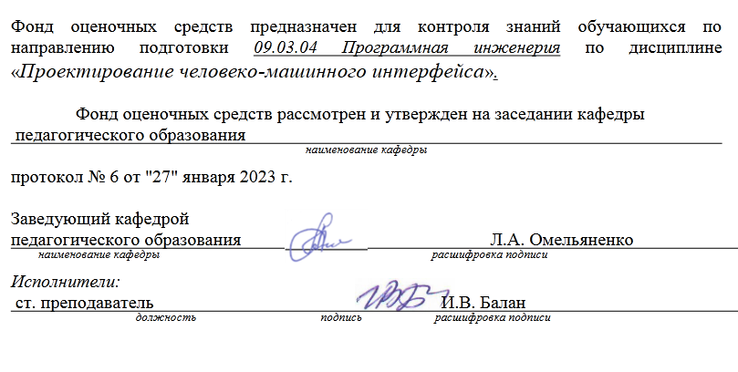

Раздел 1. Перечень компетенций, с указанием этапов их формирования в процессе освоения дисциплины
Формируемые компетенции | Код и наименование индикатора достижения компетенции | Планируемые результаты обучения по дисциплине, характеризующие этапы формирования компетенций | Виды оценочных средств/  шифр раздела в данном документе
ПК*-4:  Способен создавать программные интерфейсы объектов профессиональной деятельности | ПК*-4-В-1 Понимает основы построения человеко-машинного интерфейса объектов профессиональной деятельности  ПК*-4-В-2 Применяет технологии проектирования пользовательских интерфейсов по готовому образцу или концепции и проводит юзабилити-исследование объектов профессиональной деятельности | Знать:  основы построения человеко-машинного интерфейса объектов профессиональной деятельности | Блок А − задания репродуктивного уровня  Тестовые задания  Вопросы для собеседования
 |  | Уметь:  применять технологии проектирования пользовательских интерфейсов по готовому образцу или концепции и проводит юзабилити исследование объектов профессиональной деятельности | Блок В − задания реконструктивного уровня  Типовые задачи
 |  | Владеть:  навыками создания компонентов пользовательских интерфейсов объектов профессиональной деятельности и методах повышения полезности разрабатываемых и используемых программных систем | Блок С − задания практико-ориентированного уровня  Задачи

Раздел 2. Типовые контрольные задания и иные материалы, необходимые для оценки планируемых результатов обучения по дисциплине (оценочные средства). Описание показателей и критериев оценивания компетенций, описание шкал оценивания
Блок А
А.0 Фонд тестовых заданий по дисциплине

Вопрос 1 (выбор одного правильного ответа)
Что понимается под принципом эффективного интерфейса «Гибкость интерфейса»
a) способность распознавать запросы пользователя;
b) способность учитывать уровень подготовки и производительность труда пользователя;
c) возможность изменения структуры диалога;
d) субъективное удовлетворение пользователей
e) возможность изменения входных данных

Вопрос 2 (выбор нескольких правильных ответов)
Интерфейс включает:
- язык представления
- язык действий
- представление пользовательского интерфейса
- роль пользователя

Вопрос 3 (установление соответствия)
Имеется ряд способов, которыми пользователь мог бы связываться с компьютером Соотнесите способ и действие
Способ:
- Языки команд
- Вопрос и ответ
- Формы
- Меню
Действие:
- пользователь управляет системой, вводя соответствующие команды в тестовом режиме
- диалог, где компьютер задает вопросы, а пользователь отвечает ему (или наоборот)
- пользователь заполняет формы или поля диалога, вводя данные в необходимые поля
- пользователь обеспечен рядом опций и управляет системой, выбирая необходимые пункты
Ответ: 1-a, 2-б, 3-с, 4-d

Вопрос 4 (установление соответствия)
Соотнесите признаки хорошего программного интерфейса и их описание.
Признак:
- Естественность;
- Дружественность;
- Гибкость.
Описание:
- Работа с системой не должна вызывать у пользователя сложностей в поиске необходимых директив (элементов интерфейса) для управления процессом решения поставленной задачи
- На каждом этапе работы ПИ должен предлагать пользователю только соответствующий шагу задания набор выбора действия, предупреждать пользователя о действиях, которые могут привести к повреждению данных, давать возможность отмены или исправления действий
- Для неопытных пользователей интерфейс может быть организован как иерархическая структура меню, а для опытных пользователей как команды, комбинации нажатий клавиш и параметры
Ответ 1-a, 2-б, 3-с

Вопрос 5 (выбор одного правильного ответа)
Пользователь должен вводить только минимальную информацию для работы или управления системой
- Естественность;
- Дружественность;
- Гибкость
- Простота и неизбыточность

Вопрос 6 (выбор нескольких правильных ответов)
В виде чего задаются команды через командный интерфейс:
1) комбинации символов
2) движения пользователя
3) голосовые сообщения

Вопрос 7 (установление соответствия)
Диалог пользователя с машиной может быть охарактеризован структурой диалога
Признак:
- Диалог типа вопрос - ответ;
- Диалог на основе меню;
- Диалог на основе экранных форм.
Описание:
- Структура основана на аналогии с интервью
- Наиболее популярный вариант организации запросов пользователю во время диалога, управляемого компьютером
- позволяет системе на каждом шаге принимать и обрабатывать набор ответов пользователя
Ответ: 1-a, 2-б, 3-с

Вопрос 8 (установление правильной последовательности)
Основные этапы юзабилити-тестирования
- Определение цели;
- Определение плана тестирования
- Выбор инструментов
- Выбор респондентов
- Проведение тестирования и анализ результатов
- Внедрение изменений
Ответ: 1, 2, 3, 4, 5, 6

Вопрос 9 (выбор одного правильного ответа)
Основными элементами человеко-машинного интерфейса являются:
а) операторы ввода/вывода;
б) меню и диалоговое окно;
в) каталог и файлы;
г) команды и операнды

Вопрос 10 (выбор одного правильного ответа)
Вид адаптации интерфейса, при котором диалоговая система стремится построить модель пользователя, которая по мере обучения последнего и определяет стиль диалога в зависимости от этих
а) изменений.
б) полная;
в) косметическая.
г) фиксированная;

Вопрос 11 (выбор нескольких правильных ответов)
При разработке диалога нужно учитывать такие психофизиологические особенности потенциальных пользователей
- моторные навыки,
- время реакции,
- восприимчивость цветовой гаммы
- усидчивость

А.1 Вопросы для опроса открытого типа (ответ словом, числом):
- Совокупность информационной модели предметной области, средств и способов взаимодействия пользователя с информационной моделью, а также компонентов, обеспечивающих формирование информационной модели в процессе работы программной системы это
Ответ: пользовательский интерфейс
- Условное представление предметной области, формируемое с помощью визуальных и звуковых компьютерных объектов, отражающих состав и взаимодействие реальных компонентов предметной области это
Ответ: информационная модель
- Графическое представление сценария диалога
Ответ (возможное представление)
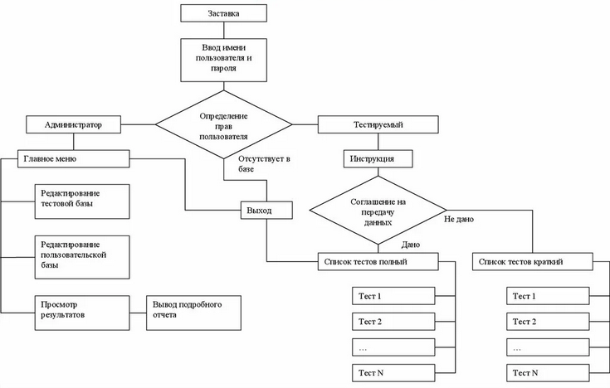
- В основу ГПИ положены три метафоры. Какие?
Ответ: 1 Рабочий стол. Это экран монитора, на котором присутствуют объекты в виде графических образов (пиктограмм и окон). Для изменения рабочей среды пользователю достаточно изменить свойства объектов рабочего стола путем прямого манипулирования объектами.
2 Работаешь с тем, что видишь. В каждый момент времени пользователь может работать только с теми документами, которые он видит на рабочем столе.
3 Видишь, что получишь. Выполняя какие-либо действия, пользователь сразу видит их результат.

- Документ, который представляет собой абстрактное средство хранения и обработки данных это
Ответ: накопитель (хранилище данных)
- Перечислите основные подходы к проектированию пользовательского интерфейса
Ответ: инженерно-технический (Machine-Centered), когнитивный (Human-Centered)
- Назовите подход, при котором пользователь рассматривается как интеллектуальная часть системы «человек – программный продукт» это
Ответ: системный подход
- Тестировщики могут выполнять функциональное тестирование пользовательского интерфейса. Перечислите этапы.
Ответ: анализ требований пользовательского интерфейса; разработка тестовых требований и планов для тестирования пользовательского интерфейса; выполнение тест-кейсов; сбор информации о выполнении тестов; определение полноты покрытия пользовательского интерфейса; составление отчетов об ошибках в случае несоответствия между поведением системы и требованиями.
- В результате выполнения всех тестовых примеров каждый интерфейсный элемент был использован хотя бы один раз во всех доступных режимах это
Ответ: полнота покрытия
- Назовите этап тестирования удобства использования пользовательского интерфейса, которое проводится после формулирования требований к системе и разработки прототипа интерфейса. Основная цель на этом этапе - провести высокоуровневое обследование интерфейса и выяснить, позволяет ли он с достаточной степенью эффективности решать задачи пользователя
Ответ: исследовательское
Блок B

В.1 Типовые задачи:
1 Укажите один пример требований по размещению конкретного элемента
Ответ: Общие требования по размещению элементов на графической экранной форме могут выглядеть следующим образом:
Каждое окно приложения должно быть разбито на три части: строка меню, рабочая область и статусная строка. Строка меню должна быть горизонтальной и прижатой к верхней части окна, статусная строка должна быть горизонтальной и прижатой к нижней части окна, рабочая область должна находиться между строкой меню и статусной строкой и занимать всю оставшуюся площадь окна.
2 Разработать прототип интерфейса программной системы в соответствии с основными принципами проектирования интерфейса.
Ответ: возможная реализация

Блок С

С.1 Индивидуальные творческие задания (вопрос типа эссе)
- Определение зависимости времени достижения объекта от его размера и дистанции до него.
Ответ (возможное решение)
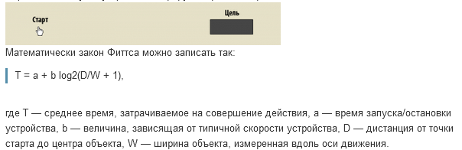
- Психологические аспекты человеко-машинного взаимодействия, уровни сложности и ориентация на пользователя
Ответ: (возможное решение) Создание качественного ПИ требует значительно большего, чем соблюдение установленных правил. Методология реализации ПИ основана на принципе "Интересы пользователя превыше всего" (в английской терминологии UCD - User-centered Design). Он предполагает как можно раннее проектирование ПИ с последующим его развитием в процессе разработки самого программ ного продукта. Сначала правила представления данных, а затем работа с данными. Пользователь должен чувствовать, что он управляет программным продуктом, а не наоборот.
- Аппаратные средства графического диалога и мультимедиа-устройства
Ответ: аппаратные средства диалога технически поддерживают ЧМВ. В настоящее время употребляются: клавиатура, дисплей, манипулятор мышь, джойстик, средства сенсорного ввода, средства голосового взаимодействия
- Формальные методы описания диалоговых систем
Ответ (возможное решение) В настоящее время наиболее широко используются формальные методы описания сценариев на основе сетей Петри и их расширений, а также на основе систем представления знаний (фреймовые модели и продукционные системы).
- Принципы пользовательского интерфейса
Ответ: Три принципа разработки пользовательского интерфейса формулируются так: 1.Контроль пользователем интерфейса; 2.Уменьшение загрузки памяти пользователя; 3.Последовательность пользовательского интерфейса.
Блок D

Вопросы к зачету:
- Понятие пользовательского интерфейса.
- Модели пользовательского интерфейса.
- Типы пользовательских интерфейсов.
- Диалог. Типы и формы диалога. Стадии разработки диалогов. Основные принципами проектирования диалога.
- Психология пользователей. Восприятие и внимание человека.
- Информационные процессы человека
- Особенности графического интерфейса.
- Объектный подход к проектированию интерфейса.
- Компоненты графического интерфейса.
- Взаимодействие пользователя с приложением.
- Общие правила взаимодействия с объектами.
- Принципы проектирования пользовательского интерфейса.
- Этапы разработки.
- Использование цвета, звука, анимации в интерфейсе.
- Высокоуровневое проектирование. Низкоуровневое проектирование.
- Понятие удобства применения программного продукта.
- Цели и задачи тестирования.
- Важность тестирования на удобство применения программного обеспечения, юзабилити-тестирование.
- Условие успеха программных продуктов.
- Отчетные результаты теста.

Описание показателей и критериев оценивания компетенций, описание шкал оценивания

4-балльная  шкала | Отлично | Хорошо | Удовлетворительно | Неудовлетворительно
100 балльная шкала | 90-100 | 75-89 | 50-74 | 0-49
Бинарная шкала | Зачтено |  |  | Не зачтено

Оценивание выполнения практических заданий
4-балльная шкала | Показатели | Критерии
Зачтено | - Полнота выполнения практического задания;  - Своевременность выполнения задания;  - Последовательность и рациональность выполнения задания;  - Самостоятельность решения. | Задание решено самостоятельно либо с подсказками преподавателя. При этом составлен правильный алгоритм решения задания, в логическом рассуждении и решении нет ошибок либо допущены существенные; правильно сделан выбор формул для решения; есть объяснение решения; допускается, что задание решено нерациональным способом или допущено не более двух несущественных ошибок, получен верный ответ.
Не зачтено |  | Задание не решено.

Оценивание выполнения тестов
Бинарная  шкала | Показатели | Критерии
Зачтено | - Полнота выполнения тестовых заданий;  - Своевременность выполнения;  - Правильность ответов на вопросы;  - Самостоятельность тестирования. | Выполнено более 50% заданий предложенного теста.
Не зачтено |  | Выполнено менее 50% заданий предложенного теста.

Раздел 3. Методические материалы, определяющие процедуры оценивания знаний, умений, навыков и (или) опыта деятельности, характеризующих этапы формирования компетенций.
Основными этапами формирования компетенций по дисциплине при изучении студентами дисциплины являются последовательное изучение содержательно связанных между собой разделов. В целом по дисциплине оценка «зачтено» ставится в следующих случаях:
- обучаемый демонстрирует самостоятельность в применении знаний, умений и навыков к решению учебных заданий в полном соответствии с образцом, данным преподавателем, по заданиям, решение которых было показано преподавателем, следует считать, что компетенция сформирована, но ее уровень недостаточно высок.
- обучаемый способен продемонстрировать самостоятельное применение знаний, умений и навыков при решении заданий, аналогичных тем, которые представлял преподаватель при потенциальном формировании компетенции, подтверждает наличие сформированной компетенции, причем на более высоком уровне. Наличие сформированной компетенции на повышенном уровне самостоятельности со стороны обучаемого при ее практической демонстрации в ходе решения аналогичных заданий следует оценивать как положительное и устойчиво закрепленное в практическом навыке.
- обучаемый демонстрирует способность к полной самостоятельности (допускаются консультации с преподавателем по сопутствующим вопросам) в выборе способа решения неизвестных или нестандартных заданий в рамках учебной дисциплины с использованием знаний, умений и навыков, полученных как в ходе освоения данной учебной дисциплины, так и смежных дисциплин, следует считать компетенцию сформированной на высоком уровне.
Оценка «незачтено» ставится при неспособности обучаемого самостоятельно продемонстрировать наличие знаний при решении заданий, которые были представлены преподавателем вместе с образцом их решения, отсутствие самостоятельности в применении умения к использованию методов освоения учебной дисциплины и неспособность самостоятельно проявить навык повторения решения поставленной задачи по стандартному образцу свидетельствуют об отсутствии сформированной компетенции. Отсутствие подтверждения наличия сформированности компетенции свидетельствует об отрицательных результатах освоения учебной дисциплины.
При оценивании результатов обучения: знания, умения, навыки и/или опыта деятельности (владения) в процессе формирования заявленных компетенций используются различные формы оценочных средств текущего и итогового контроля (промежуточной аттестации).

